Kolorowa łąka
Żródło:https://pracaplastyczna.pl/index.php/wiosna/1488-laka-ze-sciereczek
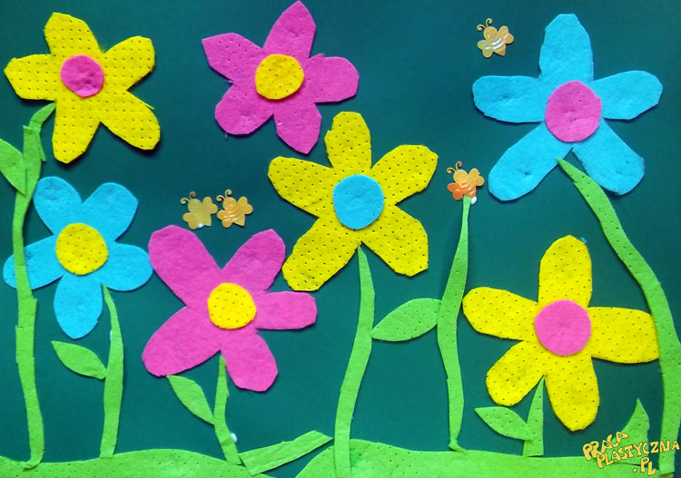
Z kolorowych ściereczek wycinamy kwiaty, liście i trawę. Naklejamy kolorowe kwiatki i tworzymy wiosenną kompozycję.
Materiały:
- kolorowe ściereczki
- klej
- nożyczki
- karton

